عناصر موضوع عن أبراج الكويت ابتدائي بالإنجليزي
في الآتي يتم عرض عناصر الموضوع عن أبراج الكويت:
- مقدمة موضوع عن أبراج الكويت ابتدائي بالإنجليزي.
- موضوع عن أبراج الكويت ابتدائي بالإنجليزي.
- تصميم أبراج الكويت من الخارج بالإنجليزي.
- تصميم أبراج الكويت من الداخل بالإنجليزي.
- خاتمة موضوع عن أبراج الكويت ابتدائي بالإنجليزي.

مقدمة موضوع عن أبراج الكويت ابتدائي بالإنجليزي
The height of the main tower is 187 meters and there are two balls at the top. The lower half of the tower includes a water tank with a capacity of 4,500 cubic meters. In addition, the upper half contains a restaurant that can accommodate about 90 people, as well as a café, hall, and reception hall, and it is worth mentioning The top ball is 123 meters above sea level, and it completes a full rotation every 30 minutes that passes.

ترجمة مقدمة موضوع عن أبراج الكويت ابتدائي
يصل ارتفاع البرج الرئيسي 187 متر ويتواجد في الأعلى منه كرتين، كما يتضمن النصف السفلي من البرج على خزان مياه تبلغ سعته 4500 متر مكعب، بالإضافة إلى أن النصف العلوي يحتوي على مطعم يتحمل حوالي 90 شخصًا، وكذلك مقهى، صالة، وقاعة استقبال، والجدير بالذكر أن الكرة العلوية يبلغ ارتفاعها 123 متر أعلى سطح البحر، وتُتم دورة كاملة كلما مرت 30 دقيقة.

موضوع عن ابراج الكويت ابتدائي بالانجليزي
After talking about the first tower of the Kuwait towers, it is possible to identify the second tower, which reaches a height of 147 meters, and is dedicated to storing water, while the third tower includes a set of equipment for controlling the flow of electricity, and through it gives lighting to the two larger towers. It should be noted that the three towers contain a total of 9,000 cubic meters of water, as they were designed by the Danish architect (Malene Björn), to become part of the water distribution project, which is managed by the Swedish Engineering Company (VBB) starting in 1997, Besides, the chief architect of (Sune Lindström) set up five groups of water towers as prototypes, while the Emir of Kuwait (Sheikh Jaber Al-Ahmad) wanted a more attractive design, three designs were submitted to the Emir, from which he chose that design.

ترجمة موضوع عن ابراج الكويت ابتدائي
بعدما تم التحدث عن البرج الأول من أبراج الكويت، يمكن التعرف على البرج الثاني، والذي يصل ارتفاعه إلى 147 متر، وهو مخصص لتخزين المياه، في حين أن البرج الثالث يشتمل على مجموعة من المعدات الخاصة بالتحكم في تدفق الكهرباء، ومن خلاله يمنح الإضاءة للبرجين الأكبر، وتجدر الإشارة إلى أن الأبراج الثلاثة تتضمن على إجمالي 9000 متر مكعب من المياه، حيث تم تصميمها بواسطة المهندس المعماري الدنماركي (Malene Björn)، لتصبح جزءًا من مشروع توزيع المياه، والذي تعمل على إدارته شركة الهندسة السويدية (VBB) بدايةً من عام 1997م، إلى جانب أن كبير المهندسين المعماريين لشركة (Sune Lindström) أقام خمس مجموعات من أبراج المياه كنماذج أولية، بينما أمير الكويت (الشيخ جابر الأحمد) رغب في الحصول على تصميم أكثر جاذبية، وقد قُدمت ثلاثة تصاميم للأمير، والتي اختار منها ذلك التصميم.

تصميم أبراج الكويت من الخارج بالإنجليزي
Where the main tower is designed with two balls of different size, while the middle tower, it contains only one ball, while the smaller tower does not have a ball on the outside, besides, these balls are characterized by their bright blue color, which constitutes a clear reflection The sky is caused by the sun's rays, and thus this color is due to the steel disks covered by eight colors that reflect blue when they are in conflict with the sun's rays.

ترجمة تصميم أبراج الكويت من الخارج
حيث تم تصميم البرج الرئيسي من خلال تواجد كرتين مختلفتين في الحجم، بينما البرج الأوسط، فهو يحتوي على كرة واحدة فقط، في حين أن البرج الأصغر فليس له كرة من الخارج، إلى جانب أن هذه الكرات تتميز بلونها الأزرق الفاتح البرّاق، والذي يُشكل انعكاسًا واضحًا للسماء بسبب أشعة الشمس، وبالتالي يرجع هذا اللون إلى الأقراص الفولاذية المغطاة بواسطة ثمانية من الألوان التي تعكس اللون الأزرق عندما تتضارب مع أشعة الشمس.
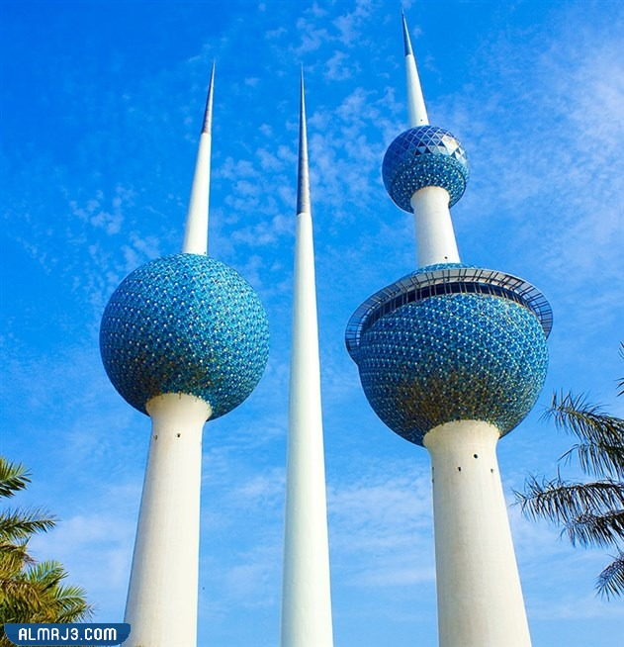
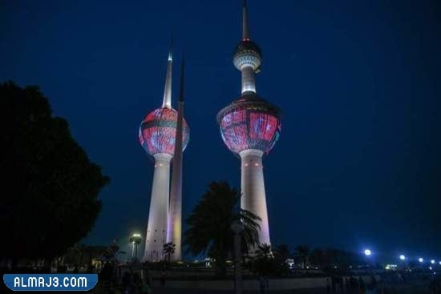

تصميم أبراج الكويت من الداخل بالإنجليزي
The interior design of Kuwait Towers is located on the ground floor, which contains a reception hall for visitors, where there are a group of high-end restaurants and cafes, in addition to the fact that the main tower bears the name (the evaporator), in addition to the fact that the upper and lower stereoscopic balls include restaurants and tourist halls for visitors. , while for the lower stereoscopic hall, it includes a telescope that helps to explore the landmarks in the vicinity of the towers, while the middle tower is called (Sprinkler), as there are more than one million cubic gallons of water inside, and the smaller tower is called (Al-Mukhallah). It contains the equipment needed for power to provide lighting for the towers, as well as a main pump for electricity that distributes to the areas surrounding the towers.

ترجمة تصميم أبراج الكويت من الداخل
يتواجد في التصميم الداخلي من أبراج الكويت الطابق الأرضي الذي يحتوي على قاعة استقبال للزوار، حيث يوجد بها مجموعة من المطاعم والكافيهات الراقية، فضلًا عن كون البرج الرئيسي يحمل اسم (المبخر)، إضافةً إلى كون الكرات المجسمة العلوية والسفلية تشتمل على مطاعم وقاعات سياحية خاصة بالزوار، بينما بالنسبة للقاعة المجسمة السفلية، فتتضمن على تلسكوب يساعد على استطلاع المعالم في المنطقة القريبة للأبراج، في حين يُطلق على البرج الأوسط مُسمى (المرش)، إذ يوجد في داخله ما يزيد عن مليون غالون مكعب من المياه، والبرج الأصغر يُسمى (المكحلة)، وهو يحتوي على المعدات اللازمة للطاقة من أجل توفير الإنارة للبرجين، وأيضًا مضخة رئيسية للكهرباء تقوم بالتوزيع على المناطق المحيطة بالأبراج.
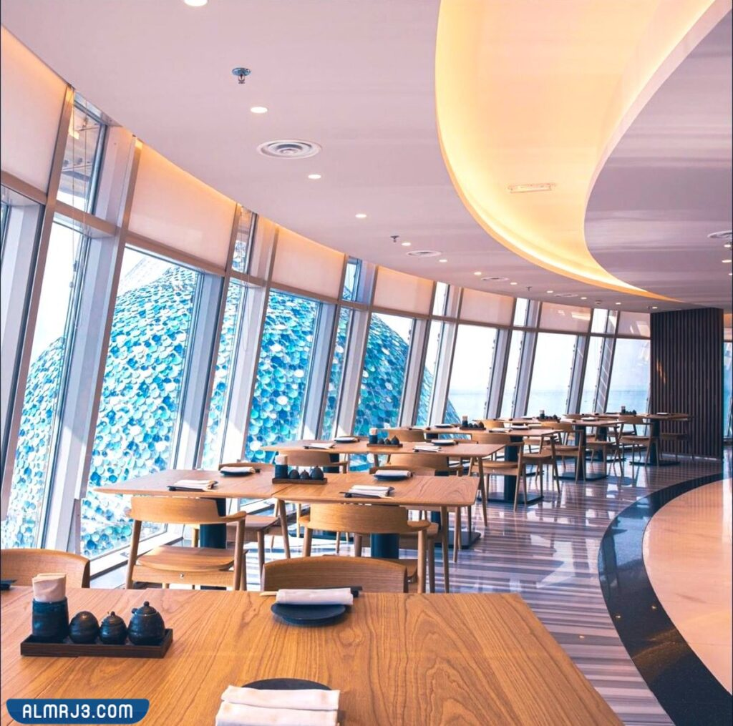
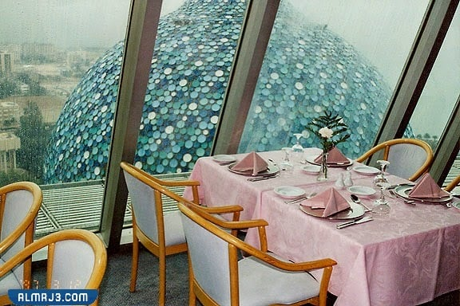
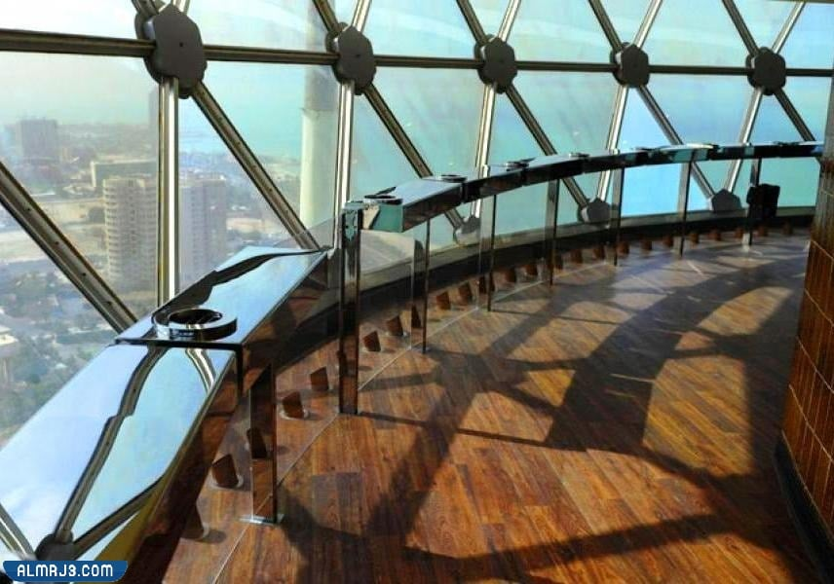

خاتمة موضوع عن أبراج الكويت ابتدائي بالإنجليزي
The Kuwait Towers project was implemented by (VBB), which was entrusted with the actual construction task of the company (Energoprojekt) in Belgrade, Yugoslavia, in addition to that the towers are built of reinforced concrete raw materials, in addition to prestressed concrete, and the cost of Kuwait Towers reached 4,700, 000 Kuwaiti dinars, equivalent to 16,540,000 US dollars, and it is worth mentioning that the building was implemented between 1971 AD and 1976 AD, and the main tower was opened to visitors on March 1, 1979 AD.

ترجمة خاتمة موضوع عن أبراج الكويت ابتدائي
نُفذ مشروع أبراج الكويت بواسطة (VBB)، وهو ما تم تكليفه بالمهمة الفعلية للبناء لشركة (Energoprojekt) في بلغراد، بيوغوسلافيا، بجانب أن الأبراج مبنية من خامات الخرسانة المسلحة، علاوةً على الخرسانة سابقة الإجهاد، وقد وصلت تكلفة أبراج الكويت إلى 4،700،000 دينار كويتي، وذلك يُعادل 16،540،000 دولار أمريكي، ويجدر ذكر أن المبنى تم تنفيذه فيما بين 1971م وحتى 1976م، وكان افتتاح البرج الرئيسي للزوار في تاريخ 1/ مارس/ 1979م.

